問題編號151：【工作單】欄位調整。

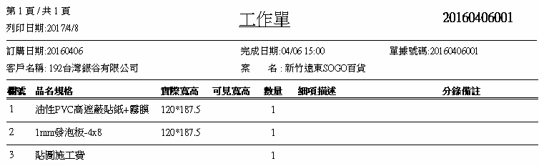

[外遞單]：

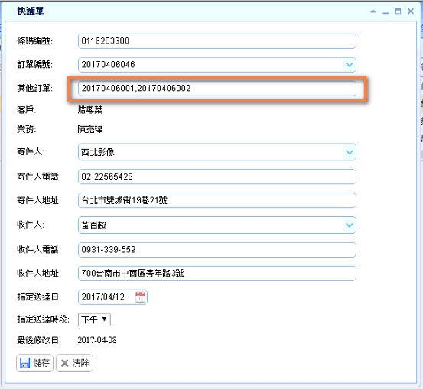

「列印」

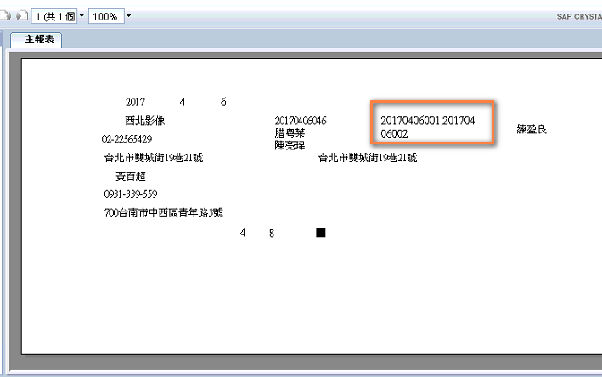

「移機測試」

<http://sys.cip.com.tw/>